**ANGULOS**

Un **ángulo** es una figura formada por dos semirrectas con el mismo origen. Este origen es el **vértice** del ángulo. Los ángulos suelen de medirse en grados sexagesimales.

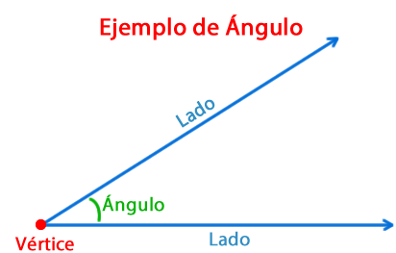

**A**

**O**

**B**

Las dos semirrectas de la figura de arriba tienen el mismo origen O y forman el ángulo AOB.

Para nombrarlo se usa el signo antes del nombre del ángulo. ( AOB)

**CLASIFICACIÓN DE LOS ANGULOS**

La siguiente figura muestra la clasificación de los ángulos según su medida.

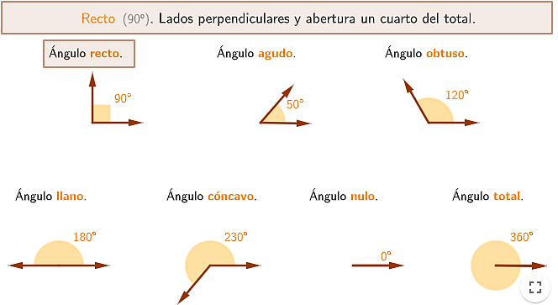

Los ángulos se encuentran en muchos lados, por ejemplo, en los deportes:

|  |  |  |
| --- | --- | --- |
|  |  |  |

TALLER

1. Escribe el nombre de estos ángulos

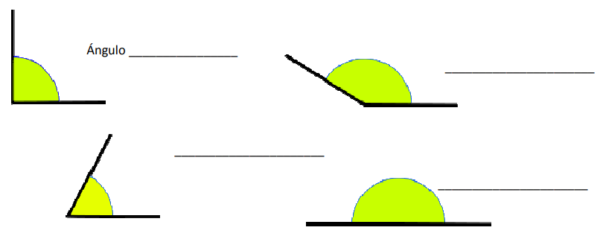1/Angulo recto 2/Angulo obtuso 3/agudo 4/llano.

1. Cual ángulo tiene mayor medida

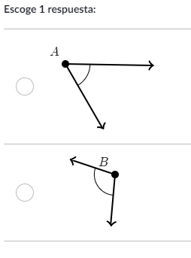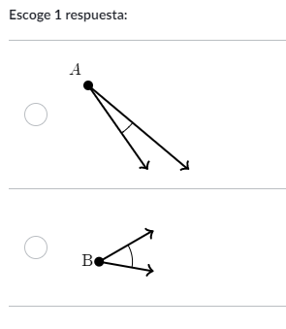

Ilustración 1/ B

Ilustración 2/ B

1. 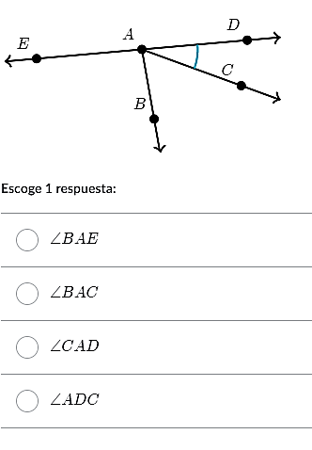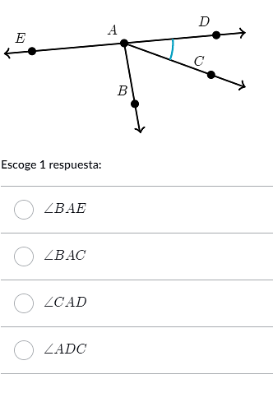¿Cuál es un nombre para el ángulo marcado?

Rta: es la 4

1. ¿Cuál es nombre para el ángulo marcado?

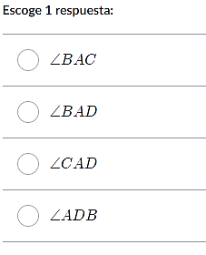

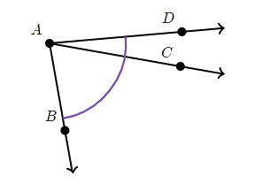

Rta: 2

REFERENCIAS

1. Ángulos, Libro Conecta 6°, página 198.
2. TIPOS DE ÁNGULOS Super facil | Para principiantes, <https://youtu.be/-zLWJYY42GU>
3. Los Ángulos | Vídeos Educativos para niños, <https://youtu.be/4pGyx2PrfgM>
4. Los ángulos para niños - Tipos de ángulos - Matemáticas para niños, <https://youtu.be/6wscEyBlPLA>